Magnetické pole

917

Vypočtěte intenzitu magnetického pole buzeného nekonečně dlouhým, tenkým, přímým proudovodičem ve vzdálenosti $r_{0}=0,2m$ od vodiče!

Vodičem protéká proud I = 12 A.

$$\left[ H = \text{30} π^{−1} A\text{.}m^{−1} \right]$$

------------------------------------------------------------------------------------------------------------------

918

Přímým vodičem prochází proud I = 200 A.

Stanovte magnetickou indukci ve vzduchu ve vzdálenosti r = 0,15 m od osy vodiče.

$$\left[ B = 2,\text{66}\text{.}{\text{10}}^{−4} T \right]$$

------------------------------------------------------------------------------------------------------------------

919

Vypočtěte intenzitu magnetického pole ve středu čtvercové cívky
o hraně a = 0,1 m a počtu závitů N = 50, protéká-li jí proud I = 2 A.

Přívod a odvod proudu se děje dvěma vedle sebe ležícími dráty.

$$\left[ H = 2 \text{000} \text{.} \sqrt{ 2} π^{−1} A\text{.}s^{−1} \right]$$

------------------------------------------------------------------------------------------------------------------

920

Vypočtěte intenzitu magnetického pole ve středu obdélníkového závitu o stranách a = 0,15 m, b = 0,07 m, kterým protéká proud I = 13 A !

Přívody leží těsně vedle sebe.

$$\left[ H = \text{130},3 A\text{.}m^{−1} \right]$$

------------------------------------------------------------------------------------------------------------------

922

Tenkým kruhovým závitem o poloměru $r_{0}=0,\text{05}m$ protéká proud I = 13 A.

Stanovte intenzitu magnetického pole H na ose závitu ve vzdálenosti
x = 0,12 m od středu!

$$\left[ H = 7,\text{39} H\text{.}m^{−1} \right]$$

--------------------------------------------------------------------------------------------------------------------------------------------

924

Stanovte intenzitu magnetického pole ve středu kruhového oblouku
o středovém úhlu ϕ = π a poloměru r = 0,5 m, kde přívod i odvod proudu
I = 10 A je uskutečněn přímými dlouhými dráty, tvořícími prodloužení průměru oblouku!

$$\left[ H = 5 A\text{.}m^{−1} \right]$$

-------------------------------------------------------------------------------------------------------------------------------------------

926

Helmholtzovy závity, sloužící k získání homogenního magnetického pole, jsou dva stejné kruhové závity o poloměru r a jsou postaveny tak, že jejich roviny jsou navzájem rovnoběžné. Zvolíme spojnici středů $O_{1},O_{2}$ závitů za osu x a její střed za počátek souřadné soustavy. V bodě x = 0 je $\frac{\text{dH}}{\text{dx}}=0$. Větší homogenity pole v bodě x = 0 dosáhneme, bude-li v tomto bodě $i\frac{d^{2}H}{{\text{dx}}^{2}}=0$.

Určete, jaká musí být vzdálenost 2 a obou závitů, aby byl tento předpoklad splněn.

Poloměr závitů r je dán.

$$\left[ 2 a = r \right]$$

------------------------------------------------------------------------------------------------------------------

927

Vypočtěte intenzitu magnetického pole uvnitř solenoidu délky l = 0,3 m, majícího N = 2 000 závitů, protéká-li jím proud I = 0,1 A.

Předpokládáme, že délka solenoidu je mnohem větší než jeho průměr.

$$\left[ H = \text{666} A\text{.}m^{−1} \right]$$

------------------------------------------------------------------------------------------------------------------

928

Solenoidem délky l = 0,12 m a průměru D = 0,05 m protéká proud I = 0,013 A. Počet závitů na jednotku délky je $n={\text{10}}^{4}m^{−1}$.

Určete intenzitu $H_{0}$ ve středu solenoidu a $H_{1}$ uprostřed krajního závitu!

$$\begin{aligned}\left[ H_{0} = n I \frac{l}{\sqrt{D^{2}+l^{2}}} = \text{120} A\text{.}m^{−1}, | \right] \\ \end{aligned}$$

------------------------------------------------------------------------------------------------------------------

931

Vypočtěte magnetický tok uprostřed cívky o průřezu $S=9\text{.}{\text{10}}^{−4}m^{2}$, délce l = 0,4 m, na níž je navinuto $N={\text{10}}^{3}$ závitů a kterou protéká proud
I = 0,1 A.

$$\left[ Φ = 9 π\text{.}{\text{10}}^{−8} \text{Wb} \right]$$

---------------------------------------------------------------------------------------------------------------

932

Jaký poloměr musí mít dlouhá cívka vinutá drátem o průměru
d = 1,2 mm závit vedle závitu v jedné vrstvě, aby při průtoku proudu I = 2 A magnetický tok touto cívkou byl $F=3\text{.}{\text{10}}^{−6}\text{Wb}$?

Předpokládáme homogenní magnetické pole uvnitř cívky.

$$\left[ r = 2,\text{13}\text{.}{\text{10}}^{−2} m \right]$$

933

Stanovte magnetický odpor litinového prstence o středním průměru
d = 8,5 cm a průřezu $S=4,8{\text{cm}}^{2}$ při magnetické indukci $B=8\text{.}{\text{10}}^{−1}T$.

Prsten je jádrem toroidu majícího 10 závitů na 1 cm.
Toroidem protéká proud I = 5,3 A.

$$\left[ R_{m} = 3,\text{69}\text{.}{\text{10}}^{6} H^{−1} \right]$$

------------------------------------------------------------------------------------------------------------------

935

Odstraněním vzduchové mezery v magnetickém obvodu o průřezu $S=6,5\text{.}{\text{10}}^{−4}m^{2}$ se ušetřilo 850 ampérzávitů , aniž se porušil magnetický tok $F=5\text{.}{\text{10}}^{−4}\text{Wb}$.

Jak široká byla vzduchová mezera?

$$\left[ l = 1,\text{39}\text{.}{\text{10}}^{−3} m \right]$$

--------------------------------------------------------------------------------------------------------------------------------------------

937

Stanovte magnetický tok v mezeře mezi póly a kotvou elektromagnetu, je-li průřez jádra elektromagnetu právě tak velký jako průřez kotvy
$S=2\text{.}{\text{10}}^{−2}m^{2}$, šířka mezery je $l_{0}=2\text{.}{\text{10}}^{−3}m$, délka střední siločáry $l=6\text{.}{\text{10}}^{−1}m$ a permeabilita $m_{r}=\text{400}$.

Budícími cívkami, které mají celkem N = 800 závitů, protéká proud I = 5 A.

$$\left[ Φ = 2,\text{87}\text{.}{\text{10}}^{−2} \text{Wb} \right]$$

938

Vedením v elektrárně může při zkratu procházet proud $I={\text{10}}^{4}A$.

Jakou silou působí v tomto případě na sebe dvě rovnoběžná vedení dlouhá l = 3 m a vzdálená od sebe a = 0,5 m?

$$\left[ F = \text{120} N \right]$$

--------------------------------------------------------------------------------------------------------------------------------------------

637H
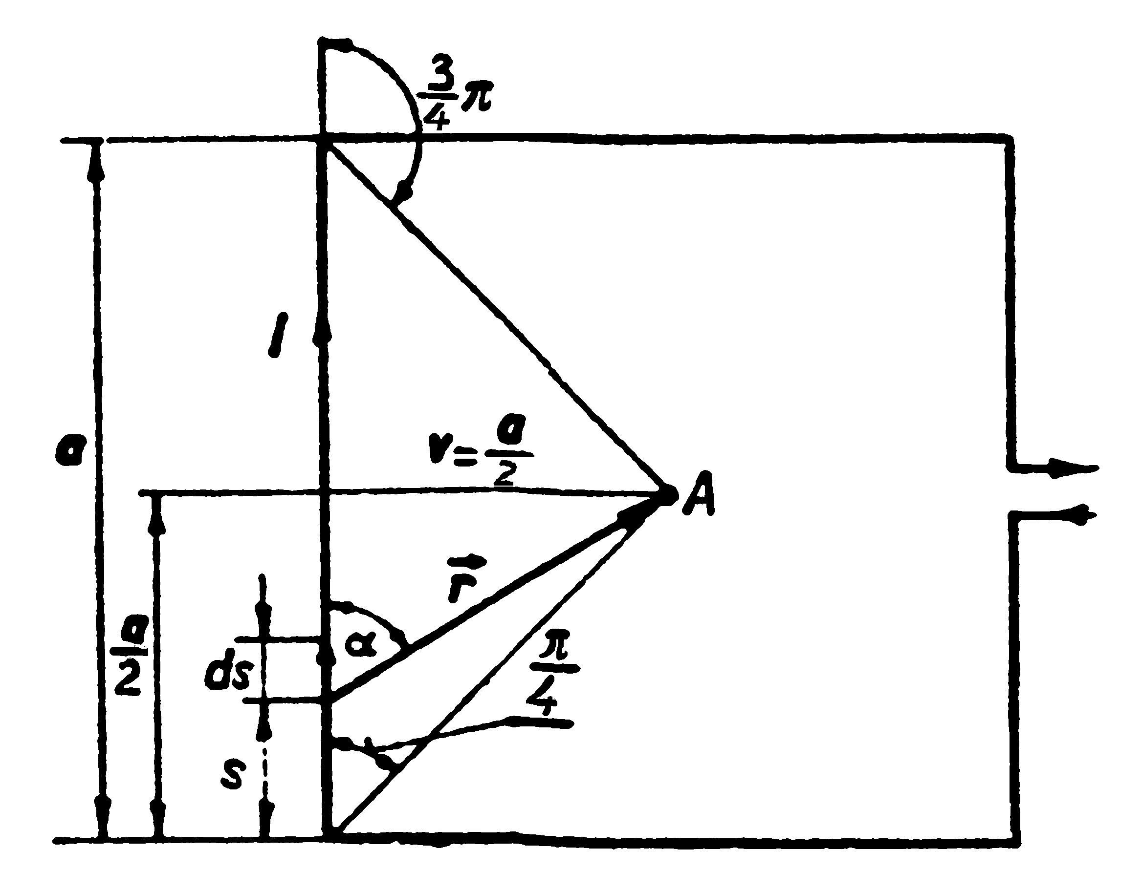

Vypočítejte hodnotu magnetické indukce ve středu 1 závitu čtvercového tvaru o straně a = 10 cm, kterým protéká proud I = 5 A.

$$\left[ B_{A} = \frac{2 \sqrt{ 2} μ_{0} I}{π a} = 0,\text{56}\text{.}{\text{10}}^{−4} T \right]$$

--------------------------------------------------------------------------------------------------------------------------------------------

642H
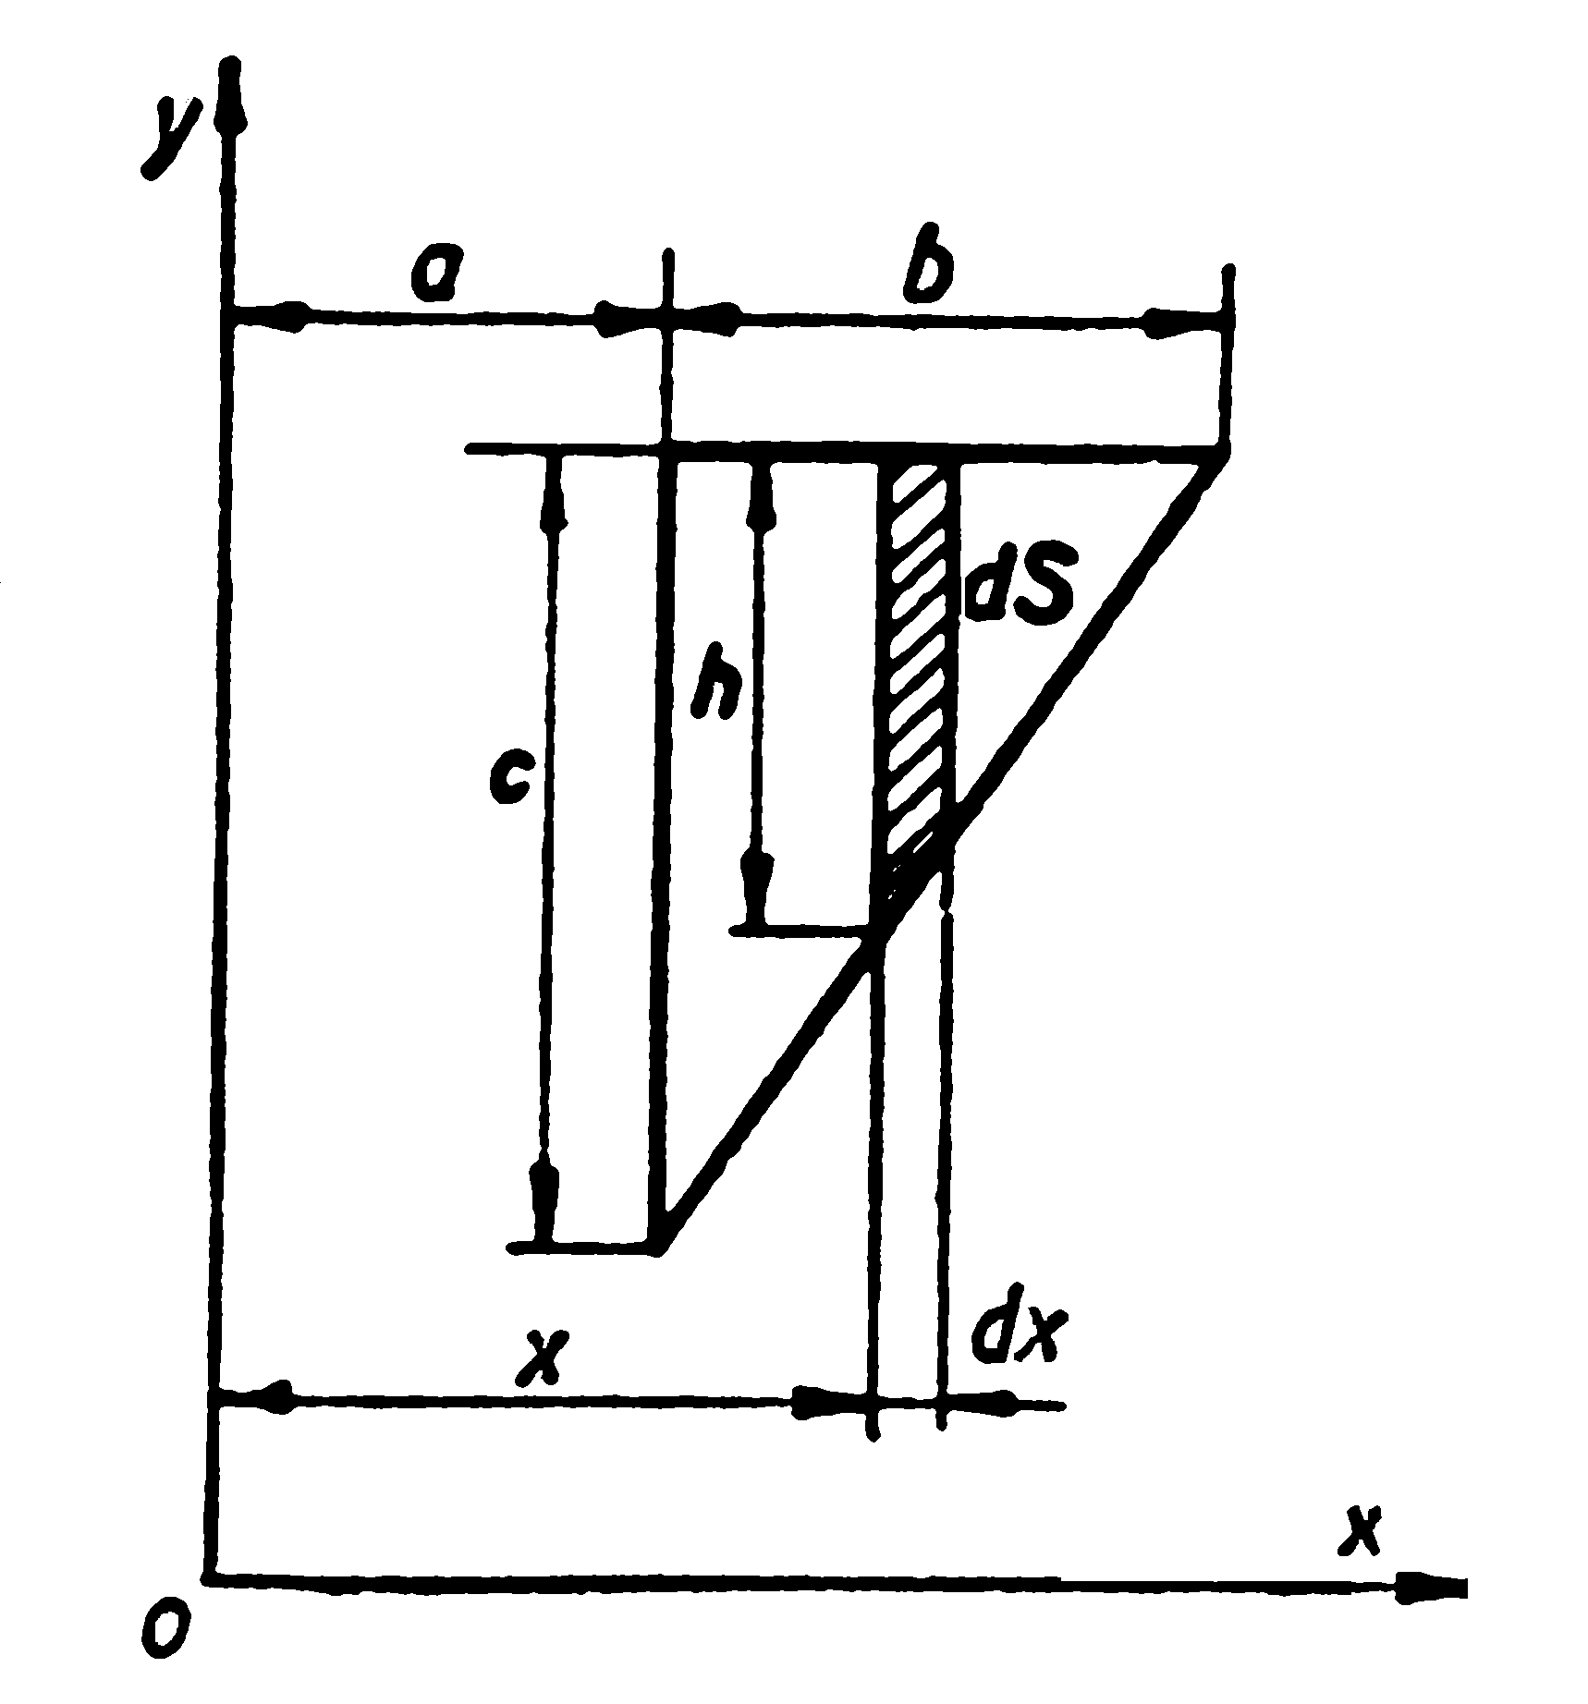
Jaký je magnetický indukční tok $F$ protékající plochou závitu ve tvaru pravoúhlého trojúhelníku, který je umístěn v magnetickém poli s indukcí, která se mění se vzdáleností podle vztahu $B=\frac{A}{x}$, když a = 8 cm, b = 10 cm, c = 10 cm, $A={\text{10}}^{−4}m$?

Dané magnetické pole je kolmé na rovinu x, y, jakož i na rovinu trojúhelníka.

$$\left[ φ = A_{C} \left( \frac{a + b}{b} \text{ln} \frac{a + b}{b} − 1 \right) \right]$$

---------------------------------------------------------------------------------------------------------------------------------------

643H

Jaký je magnetický indukční tok $F$ protékající plochou obruče z ocelolitiny $\left(a=2\text{cm},b=3\text{cm},R=\text{49}\text{cm}\right)$, když přímým vodičem ve středu obruče protéká při zkratu proud I = 300 A a intenzita magnetického pole je stejná jako ve středu řezu?
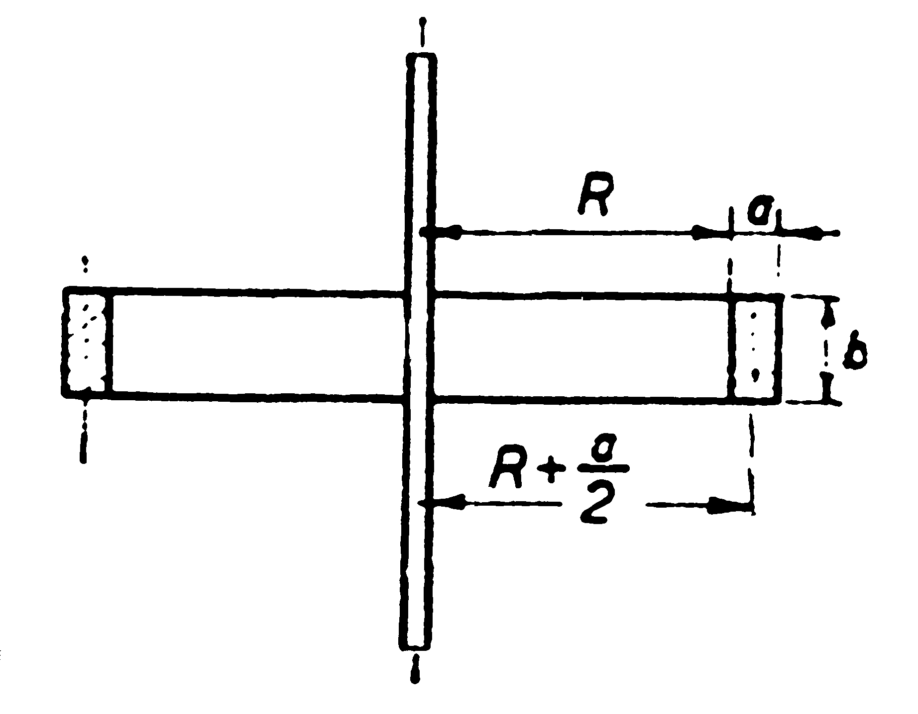

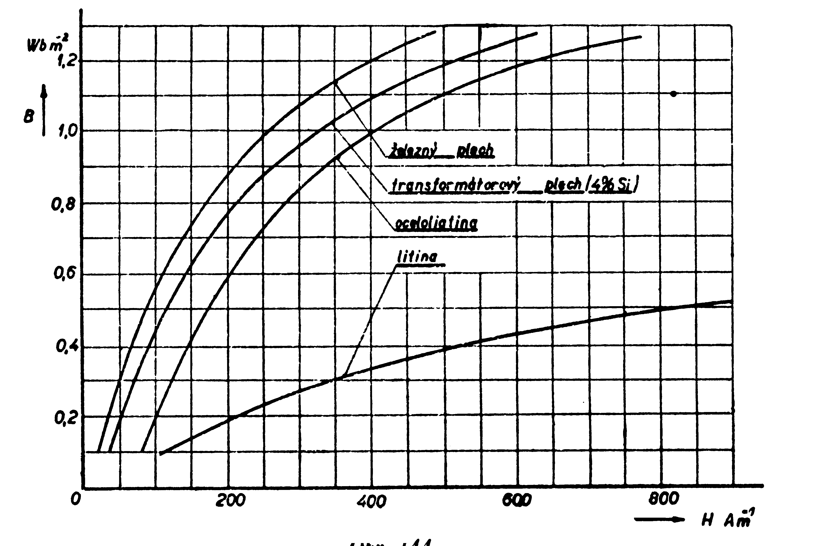

$$\left[ V = R \text{.} S = 1,2\text{.}{\text{10}}^{−4} \text{Wb} \right]$$

--------------------------------------------------------------------------------------------------------------------------------------------

658H

Jaká je energie magnetického pole proudu I = 2 mA, který protéká cívkou délky l = 50 cm, která má z = 10 000 závitů s průměrem d = 6 cm!

$$\left[ E_{m} = \frac{1}{2} L I^{2} = 1,\text{42}\text{.}{\text{10}}^{−6} J \right]$$

---------------------------------------------------------------------------------------------------------------------------------------

